# Github Desktop使用指南

注：本方法需要配合科学上网使用。

1. 下载Github Desktop程序：[Download GitHub Desktop | GitHub Desktop](https://desktop.github.com/download/)
2. 注册Github账户，打开Github Desktop并且登录Github账户：

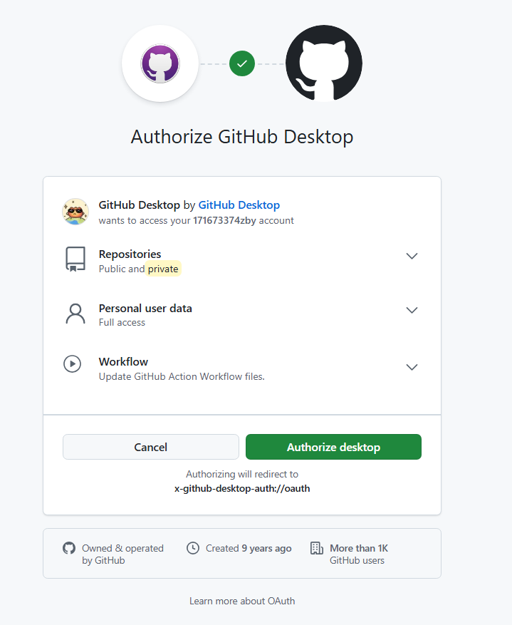

1. 将Github注册邮箱告诉我，我来设置为onsite3仓库协作人员
2. Github Desktop中添加仓库，仓库为拷贝的官方Onsite3示例代码和KEY秘钥文件，以及去年Onsite2的planner部分代码（还未接入）。仓库链接：<https://github.com/171673374zby/onsite3.git>

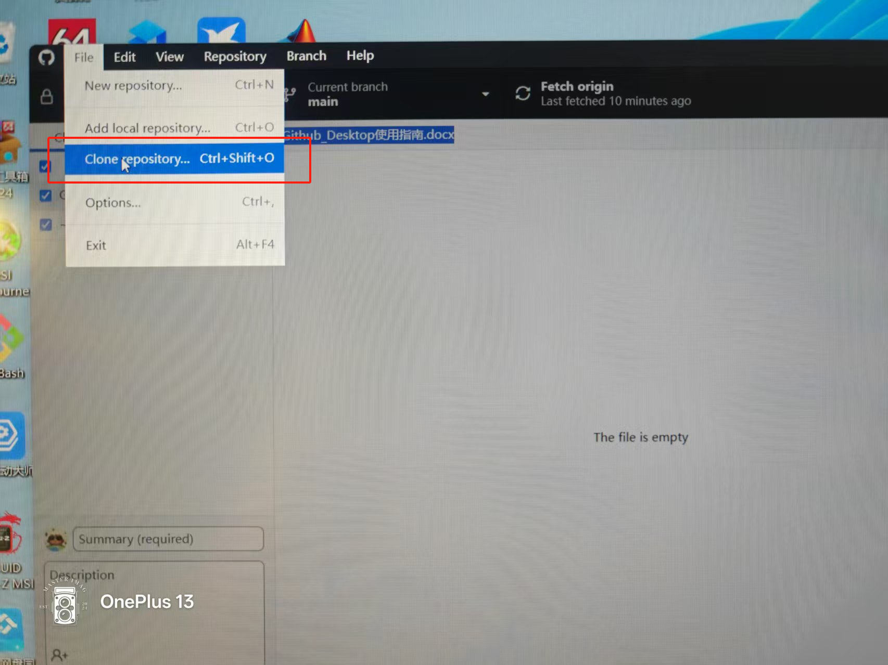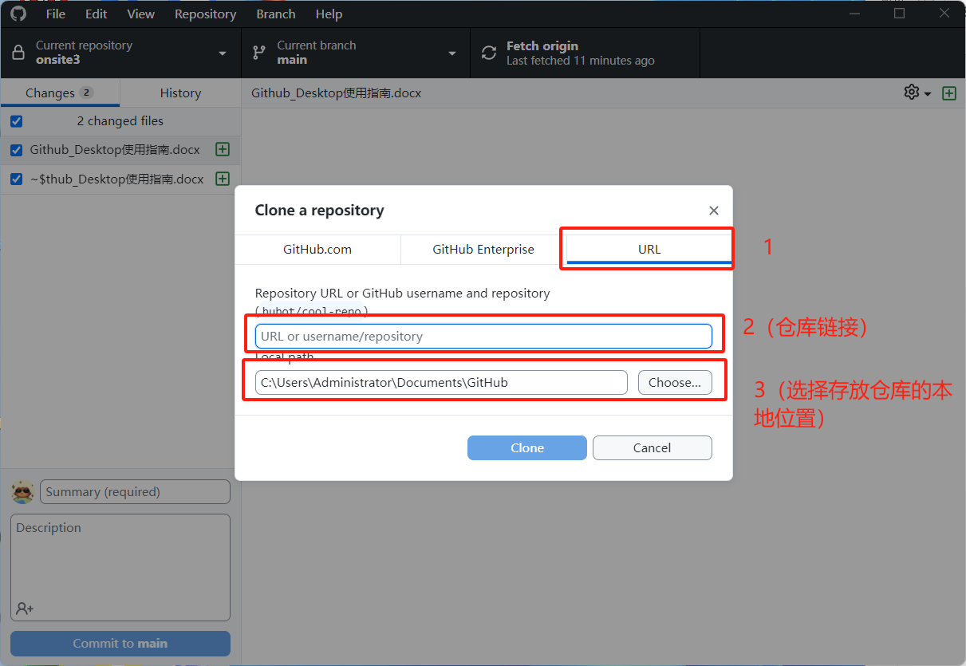

1. Github Desktop中将项目Clone后，就可以在本地查看到文件，并且对文件进行编辑

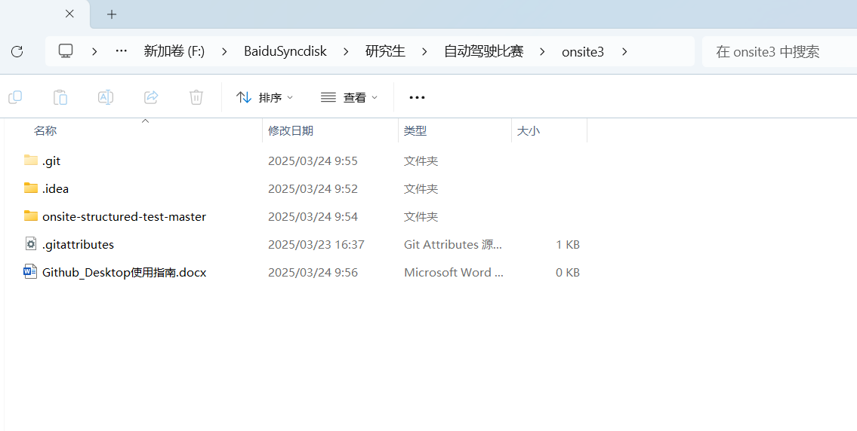

1. **在本地对文件进行编辑修改后，如何同步到在线仓库？**

本地修改文件后，Github Desktop会自动识别修改以及修改内容，并且显示出来，如下图：

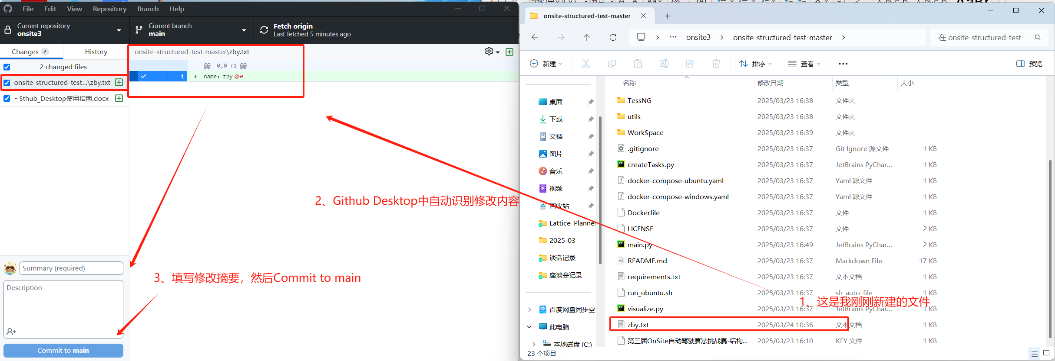

随后点击上方的Push origin,即可将本地的修改同步到在线仓库

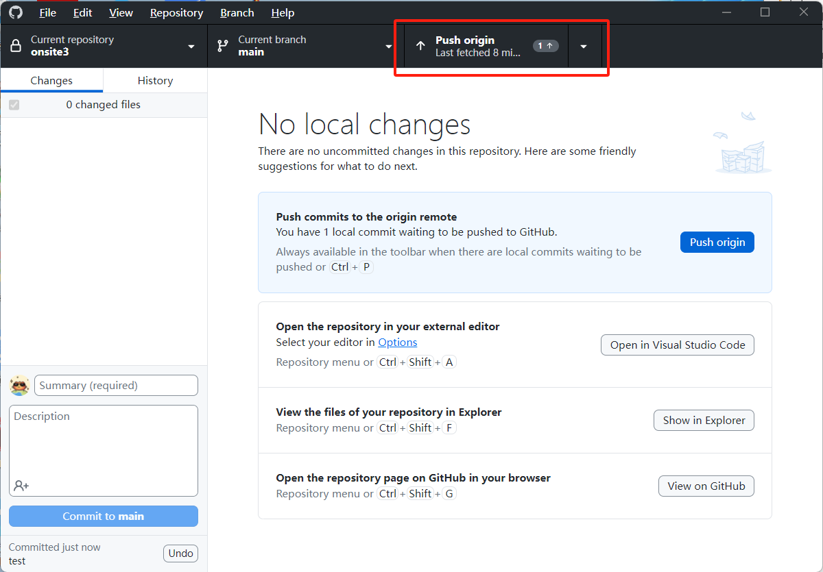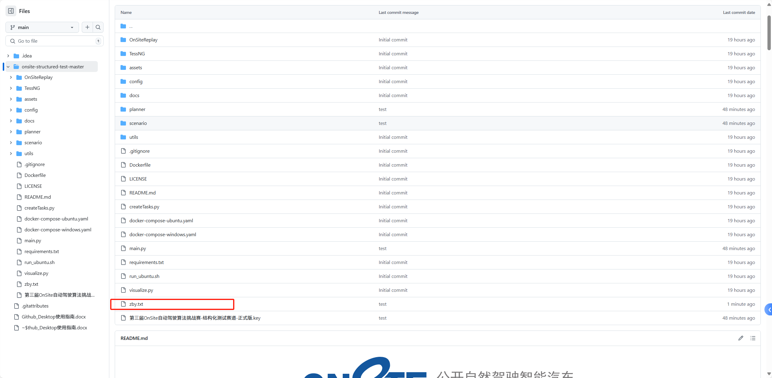

注：为了防止代码紊乱，建议在本地将onsite代码复制一份，在复制的那份上进行修改调试，无问题之后再在原代码上修改上传至云端。

1. **其他人修改代码后如何同步到我的本地？**

点击Github Desktop上方的Fetch origin即可将云端代码和本地同步

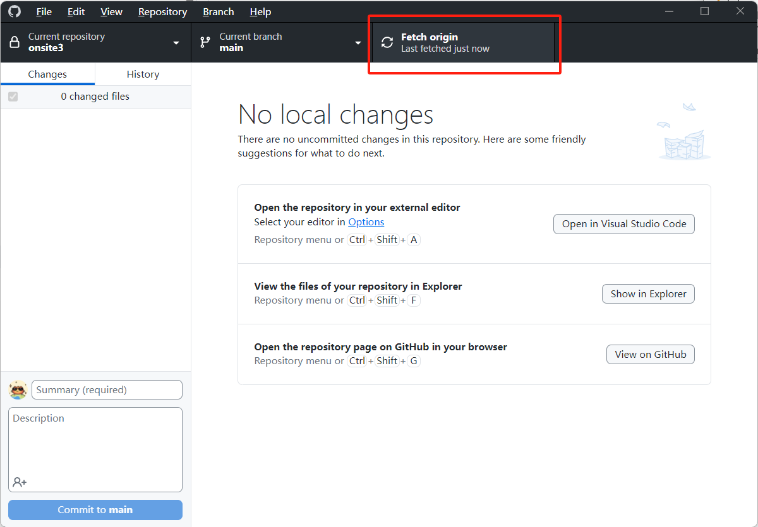

1. 练习

大家可以用自己的名字在本地创建txt文件（内容随意），然后上传至在线仓库中。